多生成树协议MSTP

【实验名称】
多生成树协议MSTP

【实验目的】
在接入层和分布层交换机上配置MSTP并进行验证。

【背景描述】
某企业网络管理员认识到，传统的生成树协议(STP)是基于整个交换网络产生一个树形拓扑结构，所有的VLANs都共享一个生成树，这种结构不能进行网络流量的负载均衡，使得有些交换设备比较繁忙，而另一些交换设备又很空闲，为了克服这个问题，他决定采用基于VLAN的多生成树协议MSTP，现要在交换机上做适当配置来完成这一任务。
本实验采用4台交换机设备，PC1和PC3在Vlan 10中，IP地址分别为172.16.1.10/24和172.16.1.30/24，PC2在Vlan 20中，PC4在Vlan 40中。

【实现功能】
在实现网络冗余和可靠性的同时实现负载均衡（分担）。

【实验拓扑】
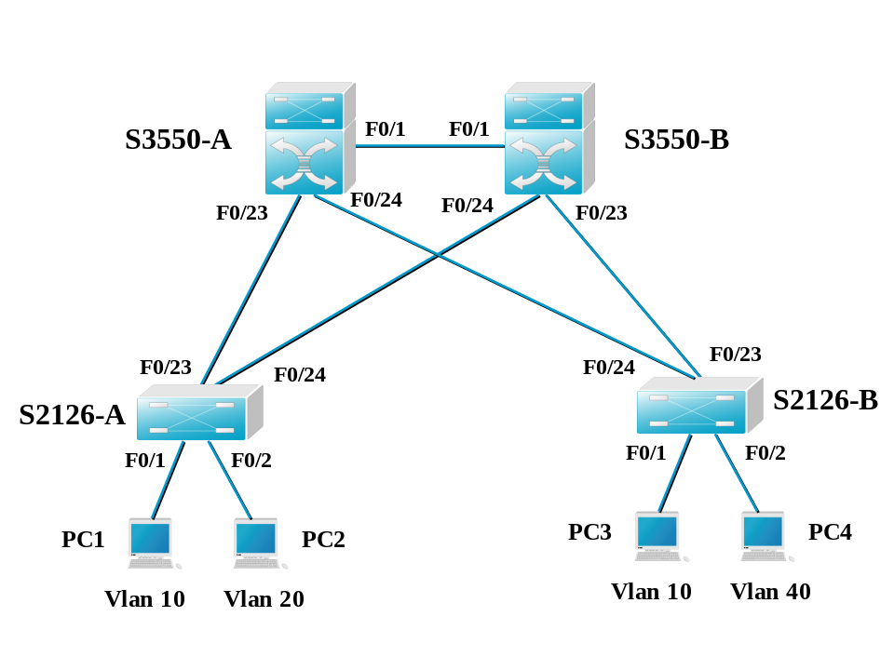

【实验设备】
接入层交换机S2126G （2台）、分布层交换机S3550-24（2台）

【实验步骤】

第一步：配置接入层交换机S2126-A
S2126-A (config)#spanning-tree ！开启生成树
S2126-A (config)#spanning-tree mode mstp ！配置生成树模式为MSTP

S2126-A(config)#vlan 10 !创建Vlan 10
S2126-A(config)#vlan 20 !创建Vlan 20
S2126-A(config)#vlan 40 !创建Vlan 40

S2126-A(config)#interface fastethernet 0/1
S2126-A(config-if)#switchport access vlan 10 !分配端口F0/1给Vlan 10
S2126-A(config)#interface fastethernet 0/2
S2126-A(config-if)#switchport access vlan 20 !分配端口F0/2给Vlan 20
S2126-A(config)#interface fastethernet 0/23
S2126-A(config-if)#switchport mode trunk !定义F0/23为trunk端口
S2126-A(config)#interface fastethernet 0/24
S2126-A(config-if)#switchport mode trunk !定义F0/24为trunk端口

S2126-A(config)#spanning-tree mst configuration ! 进入MSTP配置模式
S2126-A(config-mst)#instance 1 vlan 1,10 ！配置instance 1（实例1）并关联Vlan 1和10
S2126-A(config-mst)#instance 2 vlan 20,40 ！配置实例2并关联Vlan 20和40
S2126-A(config-mst)#name region1 ！配置域名称
S2126-A(config-mst)#revision 1 ！配置版本（修订号）

验证测试：验证MSTP配置
S2126-A#show spanning-tree mst configuration ！ 显示MSTP全局配置
Multi spanning tree protocol : Enabled
Name : region1
Revision : 1
Instance Vlans Mapped
-------- ------------------------------------------------------------
0 2-9,11-19,21- 39,41- 4094
1 1,10
2 20,40

第二步：配置接入层交换机S2126-B
S2126-B (config)#spanning-tree ！开启生成树
S2126-B (config)#spanning-tree mode mstp ！采用MSTP生成树模式

S2126-B(config)#vlan 10 !创建Vlan 10
S2126-B(config)#vlan 20 !创建Vlan 20
S2126-B(config)#vlan 40 !创建Vlan 40

S2126-B(config)#interface fastethernet 0/1
S2126-B(config-if)#switchport access vlan 10 !分配端口F0/1给Vlan 10
S2126-B(config)#interface fastethernet 0/2
S2126-B(config-if)#switchport access vlan 40 !分配端口F0/2给Vlan 40
S2126-B(config)#interface fastethernet 0/23
S2126-B(config-if)#switchport mode trunk !定义F0/23为trunk端口
S2126-B(config)#interface fastethernet 0/24
S2126-B(config-if)#switchport mode trunk !定义F0/24为trunk端口

S2126-B(config)#spanning-tree mst configuration ! 进入MSTP配置模式
S2126-B(config-mst)#instance 1 vlan 1,10 ！配置instance 1（实例1）并关联Vlan 1和10
S2126-B(config-mst)#instance 2 vlan 20,40 ！配置实例2并关联Vlan 20和40
S2126-B(config-mst)#name region1 ！配置域名称
S2126-B(config-mst)#revision 1 ！配置版本（修订号）

验证测试：验证MSTP配置
S2126-B#show spanning-tree mst configuration
Multi spanning tree protocol : Enabled
Name : region1
Revision : 1
Instance Vlans Mapped
-------- ------------------------------------------------------------
0 2-9,11-19,21-39,41-4094
1 1,10
2 20,40

第三步：配置分布层交换机S3550-A
S3550-A(config)#spanning-tree ！开启生成树
S3550-A (config)#spanning-tree mode mstp ！采用MSTP生成树模式

S3550-A(config)#vlan 10
S3550-A(config)#vlan 20
S3550-A(config)#vlan 40

S3550-A(config)#interface fastethernet 0/1
S3550-A(config-if)#switchport mode trunk !定义F0/1为trunk端口
S3550-A(config)#interface fastethernet 0/23
S3550-A(config-if)#switchport mode trunk !定义F0/23为trunk端口
S3550-A(config)#interface fastethernet 0/24
S3550-A(config-if)#switchport mode trunk !定义F0/24为trunk端口

S3550-A (config)#spanning-tree mst 1 priority 4096 ！配置交换机S3550-A在instance 1中的优先级为4096 ，缺省是32768，值越小越优先成为该instance中的root switch

S3550-A (config)#spanning-tree mst configuration ! 进入MSTP配置模式
S3550-A (config-mst)#instance 1 vlan 1,10 ! 配置实例1并关联Vlan 1和10
S3550-A (config-mst)#instance 2 vlan 20,40 ! 配置实例2并关联Vlan 20和40
S3550-A (config-mst)#name region1 ! 配置域名为region1
S3550-A (config-mst)#revision 1 ! 配置版本（修订号）

验证测试：验证MSTP配置
S3550-A#show spanning-tree mst configuration
Multi spanning tree protocol : Enabled
Name : region1
Revision : 1
Instance Vlans Mapped
-------- ------------------------------------------------------------
0 2-9,11-19,21-39,41-4094
1 1,10
2 20,40

第四步：配置分布层交换机S3550-B
S3550-B(config)#spanning-tree ！开启生成树
S3550-B (config)#spanning-tree mode mstp ！采用MSTP生成树模式

S3550-B(config)#vlan 10
S3550-B(config)#vlan 20
S3550-B(config)#vlan 40

S3550-B(config)#interface fastethernet 0/1
S3550-B(config-if)#switchport mode trunk ! 定义F0/1为trunk端口
S3550-B(config)#interface fastethernet 0/23
S3550-B(config-if)#switchport mode trunk ! 定义F0/23为trunk端口
S3550-B(config)#interface fastethernet 0/24
S3550-B(config-if)#switchport mode trunk ! 定义F0/24为trunk端口

S3550-B (config)#spanning-tree mst 2 priority 4096 ！配置交换机S3550-B在instance 2（实例2） 中的优先级为4096 ，缺省是32768，值越小越优先成为该region (域)中的root switch

S3550-B (config)#spanning-tree mst configuration ! 进入MSTP配置模式
S3550-B (config-mst)#instance 1 vlan 1,10 ! 配置实例1并关联Vlan 1和10
S3550-B (config-mst)#instance 2 vlan 20,40 ! 配置实例2并关联Vlan 20和40
S3550-B (config-mst)#name region1 ! 配置域名为region1
S3550-B (config-mst)#revision 1 ! 配置版本（修订号）

验证测试：验证MSTP配置
S3550-B#show spanning-tree mst configuration
Multi spanning tree protocol : Enabled
Name : region1
Revision : 1
Instance Vlans Mapped
-------- ------------------------------------------------------------
0 2-9,11-19,21-39,41-4094
1 1,10
2 20,40

第五步：验证交换机配置

S3550-A#show spanning-tree mst 1 ！显示交换机S3550-A上实例1的特性
###### MST 1 vlans mapped : 1,10
BridgeAddr : 00d0.f8ff.4e3f ！交换机S3550-A的MAC地址
Priority : 4096 ! 优先级
TimeSinceTopologyChange : 0d:7h:21m:17s
TopologyChanges : 0
DesignatedRoot : 100100D0F8FF4E3F ！后12位是MAC地址，此处显示是S3550-A自身的MAC，这说明S3550-A是实例1 (instance 1)的生成树的根交换机
RootCost : 0
RootPort : 0

S3550-B#show spanning-tree mst 2 ！显示交换机S3550-B上实例2的特性
###### MST 2 vlans mapped : 20,40
BridgeAddr : 00d0.f8ff.4662
Priority : 4096
TimeSinceTopologyChange : 0d:7h:31m:0s
TopologyChanges : 0
DesignatedRoot : 100200D0F8FF4662 ! S3550-B是实例2 (instance 2)的生成树的根交换机
RootCost : 0
RootPort : 0

S2126-A#show spanning-tree mst 1 ！显示交换机S2126-A上实例1的特性
###### MST 1 vlans mapped : 1,10
BridgeAddr : 00d0.f8fe.1e49
Priority : 32768
TimeSinceTopologyChange : 7d:3h:19m:31s
TopologyChanges : 0
DesignatedRoot : 100100D0F8FF4E3F ! 实例1的生成树的根交换机是S3550-A
RootCost : 200000
RootPort : Fa0/23 ！对实例1而言，S2126-A的根端口是Fa0/23

S2126-A#show spanning-tree mst 2 ！显示交换机S2126-A上实例2的特性
###### MST 2 vlans mapped : 20,40
BridgeAddr : 00d0.f8fe.1e49
Priority : 32768
TimeSinceTopologyChange : 7d:3h:19m:31s
TopologyChanges : 0
DesignatedRoot : 100200D0F8FF4662 ! 实例2的生成树的根交换机是S3550-B
RootCost : 200000
RootPort : Fa0/24 ！对实例2而言，S2126-A的根端口是Fa0/24

类似可以验证其它交换机上的配置。

【注意事项】
  - 对规模很大的交换网络可以划分多个域（region），在每个域里可以创建多个instance（实例）；
  - 划分在同一个域里的各台交换机须配置相同的域名（name）、相同的修订号（revision number）、 相同的 instance—vlan 对应表；
  - 交换机可以支持65个MSTP instance，其中实例0是缺省实例，是强制存在的，其它实例可以创建和删除；
  - 将整个spanning-tree恢复为缺省状态用命令spanning-tree reset 。

【参考配置】
S2126-A#show run ! 交换机S2126-A的全部配置
Building configuration...
Current configuration : 583 bytes
!
version 1.0
!
hostname S2126-A
!
spanning-tree
spanning-tree mst configuration
instance 1 vlan 1,10
instance 2 vlan 20,40
name region1
revision 1
!
interface fastEthernet 0/1
switchport access vlan 10
!
interface fastEthernet 0/2
switchport access vlan 20
!
interface fastEthernet 0/23
switchport mode trunk
!
interface fastEthernet 0/24
switchport mode trunk
!
end

S2126-B #show run ! 交换机S2126-B的全部配置
Building configuration...
Current configuration : 583 bytes
!
version 1.0
!
hostname S2126-B
!
spanning-tree
spanning-tree mst configuration
instance 1 vlan 1,10
instance 2 vlan 20,40
name region1
revision 1
!
interface fastEthernet 0/1
switchport access vlan 10
!
interface fastEthernet 0/2
switchport access vlan 40
!
interface fastEthernet 0/23
switchport mode trunk
!
interface fastEthernet 0/24
switchport mode trunk
!
end

S3550-A#show run ! 交换机S3550-A的全部配置
Building configuration...
Current configuration : 546 bytes
!
version 1.0
!
hostname S3550-A
!
spanning-tree
spanning-tree mst configuration
instance 1 vlan 1,10
instance 2 vlan 20,40
name region1
revision 1

!
spanning-tree mst 1 priority 4096
interface FastEthernet 0/1
switchport mode trunk
!
interface FastEthernet 0/23
switchport mode trunk
!
interface FastEthernet 0/24
switchport mode trunk
!
end

S3550-B#show run ! 交换机S3550-B的全部配置
Building configuration...
Current configuration : 546 bytes
!
version 1.0
!
hostname S3550-B
!
spanning-tree
spanning-tree mst configuration
instance 1 vlan 1,10
instance 2 vlan 20,40
name region1
revision 1
!
spanning-tree mst 2 priority 4096
interface FastEthernet 0/1
switchport mode trunk
!
interface FastEthernet 0/23
switchport mode trunk
!
interface FastEthernet 0/24
switchport mode trunk
!
end

